団体名 |  |  |  |  |  |  |  |  |  |  |  |  |  |  |  |  |  |  |  |  |  |  | 担当者
実施日 |  |  | 月 |  |  | 日 |  | ( |  |  |  | ) |  |  | : |  | ～ |  |  | : |  |  | 参加者数
引率者数 |  |  |  |  |  |  | 待機者 |  |  |  | □無 □有 |  |  |  |  |  |  | 【待機者人数】 【待機場所】
活動のねらい
活動場所  ※活動場所を〇で囲んでください。 |  |  |  |  | 営火場 ／ 体育館 ／ 柔道場 ／ 講堂
チーム編成  （目安1班3～5人） |  |  |  |  | 人 |  |  | × |  |  |  |  |  | 班 |  |  |  |  | 人 |  |  | × |  | 班 | 合計 |  | チーム
 |  |  |  |  | 人 |  |  | × |  |  |  |  |  | 班 |  |  |  |  | 人 |  |  | × |  | 班 | 合計 |  | チーム
スポーツ雪合戦 確認表 （入所後の打合せ 無 ）
●当日の運営について
➀職員による事前指導の希望  ※希望する方に☑を入れてください。 | □希望する  □希望しない（用具の貸出しのみ）
➁試合について  ※基本は以下のとおりですが選手の人数や試合時間は団体の実態に応じて変更可能です。また、  ○1チーム試合出場選手7人。  ○試合時間は３分×３セット。 | ☆試合時間 | 分× セット
●貸出希望物品
保管場所 | 屋外屋内共通物品 |  |  | 保管場所 | 屋外用物品
体育館倉庫内に  あります。 | チームフラッグ（フラッグ、コーン）  ※団体で持出し、返却をしてください。 | 本 |  | 「講堂下」にあります。 | 必須  ヘルメット（最大14個）  ※団体で持出し、返却をしてください。 | 個
体育館倉庫内に  あります。 | 雪玉ケース（最大４箱）  ※団体で持出し、返却をしてください。 | 箱 |  | 「講堂下」にあります。 | 朱墨、やかん  ※雪上にラインを引く場合  ※団体で持出し、返却をしてください。 | □要
体育館倉庫内に  あります。 | 防護壁（卓球用防球フェンス）  ※1セット7枚  ※団体で持出し、返却をしてください。 | □要（ セット） |  | 「講堂下」にあります。 | スコップ  ※団体で持出し、返却をしてください。 | □要（ 個）
事務室で貸出します。 | 電子ホイッスル | 個 |  | 「講堂下」にあります。 | 雪よけ用スパッツ  ※団体で持出し、返却をしてください。 | 組
事務室で貸出します。 | ビブス（最大４色） | □要（ 色× 枚） |  | 事務室 | 説明資料「スパッツの履き方と片付けについて」 | □要
事務室で貸出します。 | 携帯用救急バッグ  ※団体での用意が難しいときは団体につき1個貸出します。 | □貸出し □持参
事務室で貸出します。 | 携帯用救急バッグ  ※団体での用意が難しいときは団体につき1個貸出します。 | □貸出し □持参 |  | 保管場所 | 屋内用物品
事務室で貸出します。 | スポーツ雪合戦ルール  説明用資料（A３判紙芝居形式） | □要 |  | 体育館倉庫内 | スポンジボール（雪玉代わり）  ※団体で持出し、返却をしてください。 | □要
事務室での物品受け取り予定時刻 時 分頃
活動時の諸注意
 |  |  |  | 事務室 | マーカーパッド（適量） | □要
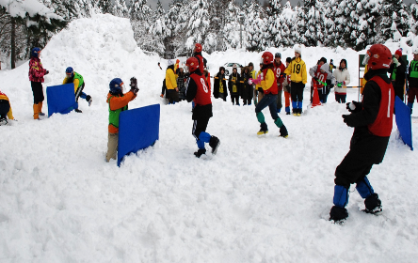
□雪球を使って実施する場合は、必ず専用ヘルメットを着用してください。
□雪よけ用スパッツを使ったときは、指定の場所に指定の方法で返却してください（裏面参照）。
□体育館ではではシューズ（上履き）を履いてください。
※体育館→体育館用シューズ（上履き）
講堂→外履き 柔道場→素足（靴下）

〇事前指導担当職員：
※職員による事前指導の希望がある場合、職員が記入する。

活動の流れ
（１）用具受け取り | 〇事務室で用具を受け取ります。  〇以下の物品は体育館倉庫から持ち出します。  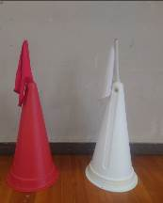  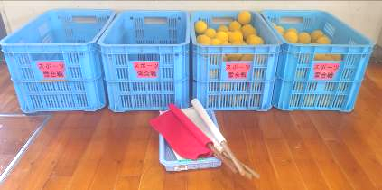  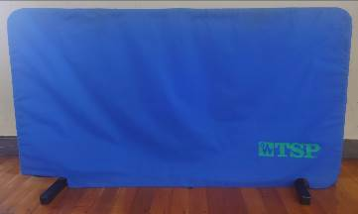  雪玉ケース、スポンジボール、フラッグ 防護壁（卓球用フェンス） コーン  ※資料「スポーツ雪合戦ルールの説明」でも、にも用具について記載しています。
（２）集合、会場設営 | 〇雪よけ用スパッツを使うときは、着用して集合します。
（３）活動
①準備運動、ねらいの確認
②事前指導、雪球づくり | 〇要望があれば実施前に交流の家職員が用具の使い方や実施上の諸注意、ルール等について事前指導をします（10分程度）。
③競技（並行して雪球づくり） | 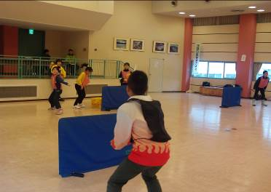  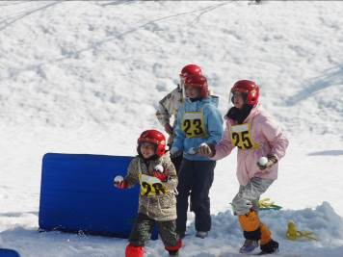  屋外での活動の様子 屋内での活動の様子（講堂）
④振り返り | 〇活動のねらいに沿った振り返りを行うと、研修の効果が高まります。
（４）片付け、用具返却 | 〇歩くスキー用靴、スパッツを使ったときは、指定の場所に、指定の方法で返却してください。  〇防護壁（卓球用防球フェンス）は体育館に返却します。
雪よけ用スパッツは、雪を払い落として、乾燥室で干します。
※詳細は別紙資料「スパッツの履き方と片付けについて」をご覧ください。

ルール

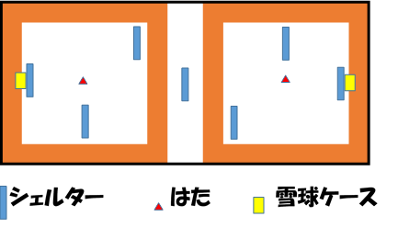
チーム構成
〇１チーム7名
〇１セット3分×3セット

勝利条件
〇相手チームのはたをとる。
〇相手チームが全員アウト。
〇残っている人数が多い。
※２セット先取で勝ち
コート図
【３】雪球の受け渡し…
〇雪玉は①手わたし ②ころがす のみ。
※投げ渡しは受け取った人がアウト！
※ノーバウンドで雪球にあたるとアウト！
※雪球をひろうのはOK！
ただし、コース外の雪球を使うのはアウト！
【４】スコアのつけ方
①相手のはたをとる→10点
②相手全員をアウトにする→10点
③勝敗が決まらないとき残った人数×各1点
【１】スタート
〇後方シェルターからスタート
〇手にもてる雪球以外は雪球ケースに入れておく。

【２】アウト
〇投げられた雪球にあたる。
〇コートラインの外にふみ出る。
〇あぶない行為やフライング
※アウトになったらコートの外に出る。

